Topľa - Hanušovce nad Topľou
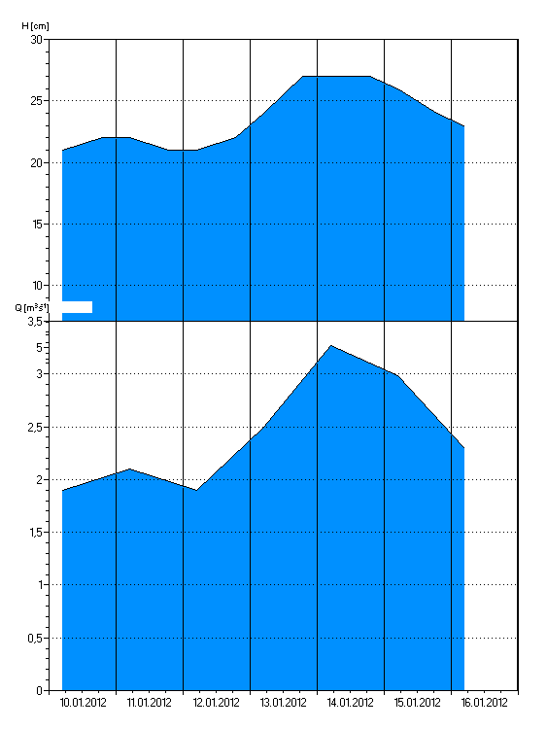
odný stav H [cm]:
16.01.12 05:00 | 23
15.01.12 19:00 | 24
Prietok Q [m³.s⁻¹]:
16.01.12 05:00 | 2,3
Priehrada Domaša - Ondava
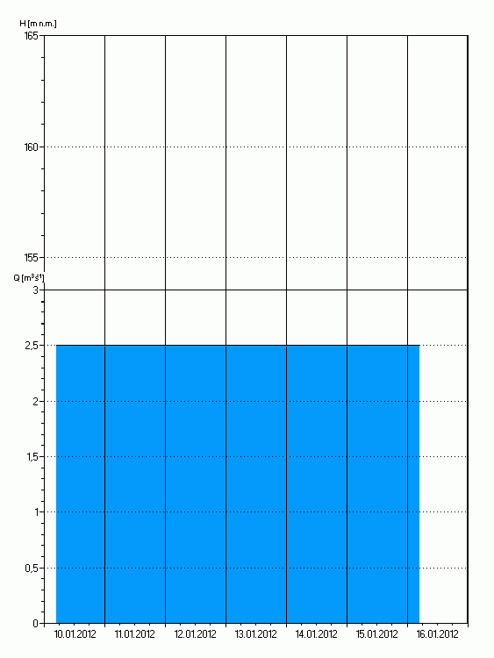
Vodný stav H [m n.m.]:
16.01.12 05:00 | 151,33

Odtoky Q [m³.s⁻¹]:
16.01.12 05:00 | 2,5
Ondava Hronovce
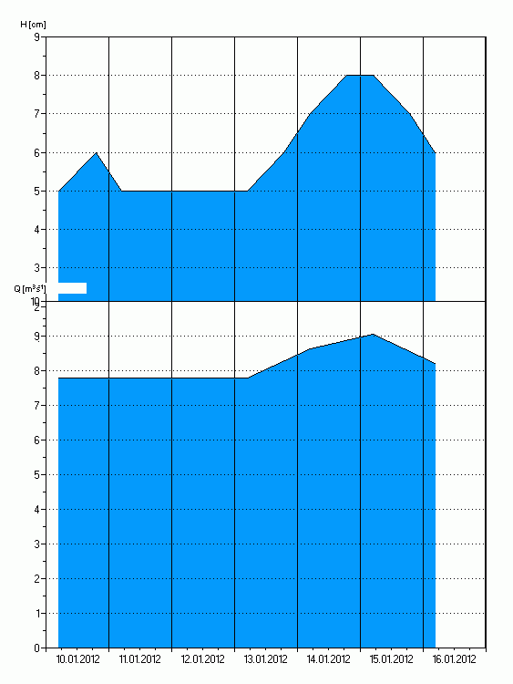
Vodný stav H [cm]:
16.01.12 05:00 | 6
15.01.12 19:00 | 7
Prietok Q [m³.s⁻¹]:
16.01.12 05:00 | 8,2
Porovnanie:
Domaša: 2,5 m3/s
Ondava Hanušovce: 2,3 m3/s
Ondava Hronovce ( sútok Ondavy a Tople ): 8,2 m3/s
Rozdiel: 3,4 m3/s

